T.C.
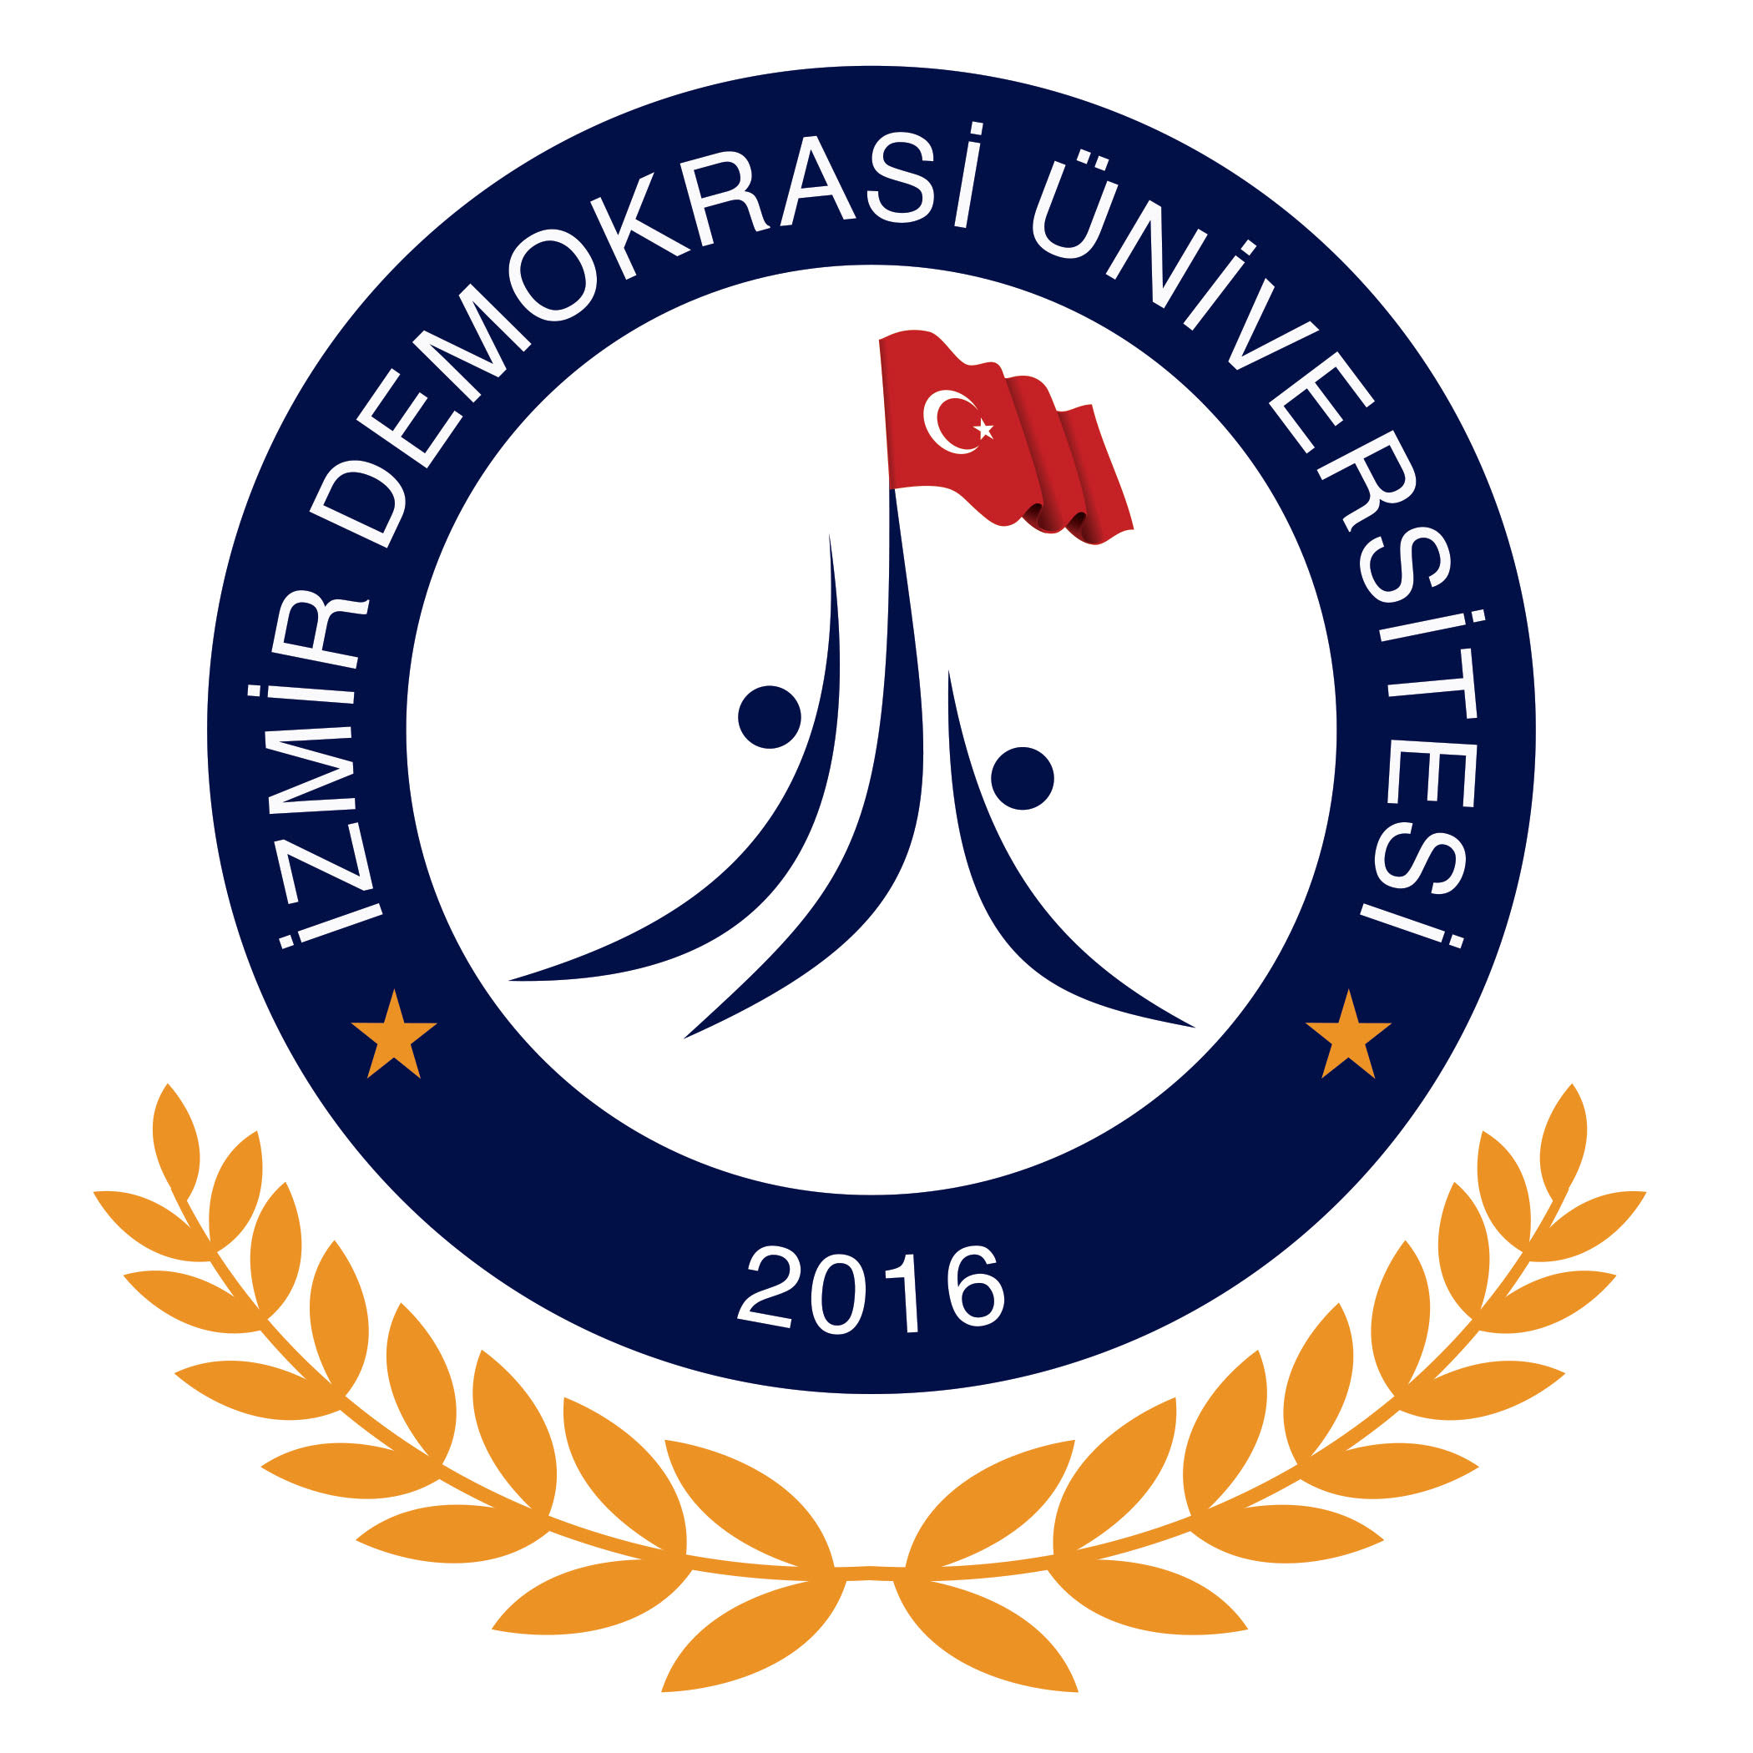
İZMİR DEMOKRASİ ÜNİVERSİTESİ
SÜREKLİ EĞİTİM MERKEZİ
( İDÜSEM )

ÖĞRETİM ELEMANI BİLGİ FORMU

Kimlik ve İletişim Bilgileri
T.C. Kimlik No
Adı Soyadı
Doğum Yeri ve Tarihi
Telefon
E-mail

Birim/Kadro Bilgileri
Fakülte/YO/MYO/Enstitü
Bölümü/ Anabilim Dalı/Programı
Kadro Unvanı ve Derecesi
Kurum Sicil No
İdari Görevi

Öğrenim Bilgileri
Derece | Bölüm/Program | Üniversite

Akademik Unvanlar
Unvan | Üniversite | Tarih

Yabancı Dil Bilgileri (Eşdeğerliliği YÖK tarafından kabul edilen bir sınav)
Yabancı Dil | Sınav Türü (YDS, ÜDS, KPDS vb.) | Yıl | Puanı

Eğitim, Kurs, Sertifika Bilgileri
Kurum | Alan | Düzey | Tarih

* Bilgi formunu bilgisayar ortamında doldurunuz.

Mesleki ve Bilimsel Kuruluşlara Üyelik
Kuruluşun Adı | Kademesi | Başlama ve Bitiş Tarihleri

Daha Önce Çalışılan Kurumlarla İlgili Bilgiler
Kurum Adı | Birim Adı | Görevi

Sürekli Eğitim Merkezinde Verebileceği Eğitimler
Eğitimin Adı | Eğitimin İçeriği

Daha Önce Sürekli Eğitim Merkezlerinde Verilen Eğitimlerle İlgili Bilgiler
Merkezin Adı | Verilen Eğitim

Bilgi formunda belirtmiş olduğum tüm bilgilerin doğru olduğunu beyan ederim.

Adı Soyadı :
Tarih :
İmza :

* Bilgi formunu bilgisayar ortamında doldurunuz.

